TRƯỜNG ĐẠI HỌC CÔNG NGHỆ SÀI GÒN
KHOA CÔNG NGHỆ THÔNG TIN
---------------------------

BÁO CÁO MÔN HỌC
THỰC HÀNH LẬP TRÌNH WEB
Địa chỉ website: http://nguyentienvinh.000webhostapp.com
Tên đề tài:
WEBSITE BÁN LINH KIỆN MÁY TÍNH

GVHD : Trần Văn Hùng
HỌ TÊN SV : Nguyễn Tiến Vinh
LỚP : D16_TH04
MSSV : DH51602613

Tháng 12/2019

LỜI CẢM ƠN
Em xin gửi lời cảm ơn đến quý thầy cô khoa Công nghệ Thông tin cũng như giảng viên nhà trường một lời cảm ơn chân thành nhất. Đặc biệt với thầy Trần Văn Hùng xin cảm ơn thầy trong thời gian quan đã hêt mình dạy dỗ , truyền đạt kiến thức một cách tận tình và vui vẻ nhất.
Do thời gian học tập hạn chế cũng như em lần đầu được tiếp cận môn học khá mới mẻ nên còn nhiều yếu kém, vậy nên báo cáo này không thể tránh khỏi thiếu sót. Em mong thầy sẽ lượng thứ và góp ý tận tình chỉ bảo cho bài báo cáo này.
Em sẽ lắng nghe và cố gắn phấn đấu học tập, từ những góp ý, nhân xét của thầy. Một lần nữa em xin chân thành cảm ơn và chúc thầy cùng quý giảng viên nhà trường sức khoe dồi dào.

- GIỚI THIỆU
- Tổng quan:
- Quản lý sản phẩm: thêm xóa sửa thông tin sản phẩm trên danh mục sản phẩm (thông số kỹ thuật, giá tiền) cho khách hàng xem.
- Quản lý kho: quản lý số lượng hàng tồn kho, số hàng nhập về và bán ra. Viết phiếu nhập, phiếu xuất, báo cáo tồn kho.
- Quản lý thông tin khách hàng: thông tin khách hàng, khuyến mãi dành riêng cho khách hàng thân thiết.
- Quản lý bán hàng: tiếp nhận đơn hàng, thông khách hàng,lập hóa đơn cho khách hàng, thanh toán hóa đơn.
- Nhân viên quản lý sản phẩm có nhiệm vụ kiểm tra sản phẩm trong kho, thêm, xoá cập nhật sản phẩm lên hệ thống.
- Nhân viên bán hàng có nhiệm vụ kiểm tra, in ấn, theo dõi, liệt kê và cập nhật trạng thái của các đơn đặt hàng.
- Các thông tin về tài khoản của khách hàng bao gồm: Email, Tên đăng nhập, mật khẩu, tên khách hàng, địa chỉ nơi ở, tỉnh/thành, quốc gia, điện thoại liên hệ, tên ngân hàng, số tài khoản.
- Mỗi sản phẩm có các thông tin sau: Tên sản phẩm, mã hàng,thương hiệu , giá bán, thông tin khuyến mại, hình ảnh minh hoạ, số lượng trong kho.
- Giỏ hàng lưu thông tin về sản phẩm khách hàng chọn mua: tên sản phẩm, số lượng, đơn giá và tổng giá trị sản phẩm trong giỏ hàng.
- Đơn đặt hàng gồm các thông tin về khách hàng: Email của khách hàng, địa chỉ giao hàng, số điện thoại và phương thức thanh toán. Các thông tin về sản phẩm đặt mua: tên sản phẩm, số lượng, đơn giá và tổng trị giá đơn hàng, giá giao hàng, trạng thái đơn hàng (gồm tên trạng thái, mã trạng thái).
- Chức năng xem trạng thái đơn hàng. Khách hàng có thể biết được tình trạng đơn hàng. Nếu khách hàng muốn hủy đơn hàng thì hủy trước khi sản phẩm được giao.

- Các đối tượng sử dụng website:
Là các khách hàng có nhu cầu mua các sản phẩm về linh kiện máy tính.

- Các công nghệ sử dụng:

Công nghệ World Wide Web
- Các khái niệm cơ bản về World Wide Web
World Wide Web, được viết tắt là WWW, là một không gian thông tin toàn cầu mà mọi người có thể truy cập (đọc và viết) qua các thiết bị kết nối với mạng Internet. Thông qua Website, các công ty có thể giảm thiểu tối đa chi phí in ấn và phân phát tài liệu cho khách hàng ở nhiều nơi.
- Cách tạo trang Web, Có rất nhiều cách tạo trang web:
  - Tạo trang web bằng cách viết source code bằng một trình soạn thảo văn bản như: WordPab, Notepad..vv là những trình soạn thảo văn bản có soạn trong windown
  - Thiết kế Web bằng các phần mềm chuyên nghiệp: FrontPage, Dreamweaver, Nescape Editor… Phần mềm chuyên nghiệp như DreamWeaver sẽ giúp bạn thiết kế trang Web dễ dàng hơn, nhanh chóng hơn, phần lớn mã lệnh HTML sẽ có sẵn trong phần Code cho bạn
Để xây dựng một ứng dụng Web hoàn chỉnh và có tính thương mại, bạn cần kết hợp cả Client Script (ngôn ngữ kịch bản bên phía máy khách) và Server Script (ngôn ngữ kịch bản bên phía máy chủ) với một loại cơ sở dữ liệu nào đó, chẳng hạn như: MS Access, SQL Server, MySQL, Oracle,...
Webserver:là từ được dùng để chỉ phần mềm máy chủ, hoặc phần cứng dành riêng để chạy các phần mềm trên máy chủ, để từ đó có thể cung cấp các dịch vụ World Wide Web. Webserver đóng vai trò một chương trình xử lí các nhiệm vụ xác định, như tìm trang thích hợp, xử lí tổ hợp dữ liệu, kiểm tra dữ liệu hợp lệ.... Webserver cũng là nơi lưu trữ cơ sở dữ liệu, là phần mềm đảm nhiệm vai trò Server cung cấp dịch vụ Web.
Webserver hỗ trợ các công nghệ khác nhau:
- IIS (Internet Information Service): Hỗ trợ ASP, mở rộng hỗ trợ PHP.
- Apache: Hỗ trợ PHP.
- Tomcat: Hỗ trợ JSP (Java Servlet Page).

b) Công nghệ HTML và PHP
- HTML
- Là chữ viết tắt của cụm từ HyperText Markup (dịch là Ngôn ngữ đánh dấu siêu văn bản) được sử dụng để tạo ra các trang web, trên một website có thể chứa nhiều trang và mỗi trang được quy ra thành một tập tin HTML. Cha đẻ của HTML là Tim Berners-Lee, cũng là người khai sinh ra World Wide Web và chủ tịch của World Wide Web Consortium (W3C – tổ chức thiết lập ra các chuẩn trên môi trường Internet). Một tập tin HTML sẽ bao gồm các phần tử HTML và được lưu lại dưới đuôi mở rộng là .html hoặc .htm.
- HTML giúp định dạng văn bản trong trang Web nhờ các thẻ. Hơn nữa, các thẻ html có thể liên kết với các trang web khác nhau trên Internet. Đa số các thẻ HTML có dạng thẻ đóng mở. Thẻ đóng dùng chung từ lệnh giống như thẻ mở, nhưng thêm dấu xiên phải (/). Ngôn ngữ HTML qui định cú pháp không phân biệt chữ hoa chữ thường. Ví dụ, có thể khai báo <html> hoặc <HTML>. Không có khoảng trắng trong định nghĩa thẻ.
- PHP
- PHP là một ngôn ngữ lập trình kịch bản hay một loại mã lệnh chủ yếu được dùng để phát triển các ứng dụng viết cho máy chủ, mã nguồn mở, dùng cho mục đích tổng quát. Nó rất thích hợp với web và có thể dễ dàng nhúng vào trang HTML. Do được tối ưu hóa cho các ứng dụng web, tốc độ nhanh, nhỏ gọn, cú pháp giống C và Java, dễ học và thời gian xây dựng sản phẩm tương đối ngắn hơn so với các ngôn ngữ khác nên PHP đã nhanh chóng trở thành một ngôn ngữ lập trình web phổ biến nhất thế giới. Khi một trang Web muốn được dùng ngôn ngữ PHP thì phải đáp ứng được tất cả các quá trình xử lý thông tin trong trang Web đó, sau đó đưa ra kết quả ngôn ngữ HTML.
- Ngôn ngữ PHP ra đời năm 1994 do Rasmus Lerdorf tạo ra. Ban đầu ngôn ngữ PHP chỉ dùng để giúp Rasmus Lerdorf theo dõi việc truy cập đến sơ yếu lý lịch của ông trên mạng. Sau đó ông đã mở rộng các câu lệnh thực thi cho ngôn ngữ PHP bằng C để có thể truy vấn tới các cơ sở dữ liệu và giúp cho người sử dụng có phát triển các ứng dụng web đơn giản. Hiện nay PHP được phát triển mạnh mẻ với phiên bản hiện tại là PHP 7.1.23(11 tháng 10 năm 2018).

c) Công nghệ MY SQL
MySQL là ứng dụng cơ sở dữ liệu mã nguồn mở phổ biến nhất hiện nay (theo www. mysql. com) và được sử dụng phối hợp với PHP. Trước khi làm việc với MySQL cần xác định các nhu cầu cho ứng dụng.
MySQL cho phép người sử dụng có thể thao tác các hành động liên quan đến cơ sở dữ liệu. Việc tìm hiểu từng công nghệ trước khi bắt tay vào việc viết mã kịch bản PHP, việc tích hợp hai công nghệ PHP và MySQL là một công việc cần thiết và rất quan trọng.
Ưu điểm:
- Dễ sử dụng: MySQL là cơ sở dữ liệu tốc độ cao, ổn định, dễ sử dụng và hoạt động trên nhiều hệ điều hành cung cấp một hệ thống lớn các hàm tiện ích rất mạnh.
- Độ bảo mật cao: MySQL rất thích hợp cho các ứng dụng có truy cập CSDL trên Internet khi sở hữu nhiều nhiều tính năng bảo mật thậm chí là ở cấp cao.
- Đa tính năng: MySQL hỗ trợ rất nhiều chức năng SQL được mong chờ từ một hệ quản trị cơ sở dữ liệu quan hệ cả trực tiếp lẫn gián tiếp.
Nhược điểm:
- Giới hạn: Theo thiết kế, MySQL không có ý định làm tất cả và nó đi kèm với các hạn chế về chức năng mà một vào ứng dụng có thể cần.
- Dung lượng hạn chế: Nếu số bản ghi của bạn lớn dần lên thì việc truy xuất dữ liệu của bạn là khá khó khăn, khi đó chúng ta sẽ phải áp dụng nhiều biện pháp để tăng tốc độ truy xuất dữ liệu như là chia tải database này ra nhiều server, hoặc tạo cache MySQL.

- Địa chỉ đề tài:
http://datstu2.000webhostapp.com/

- LƯỢC ĐỒ CSDL
- Sơ đồ ERD.
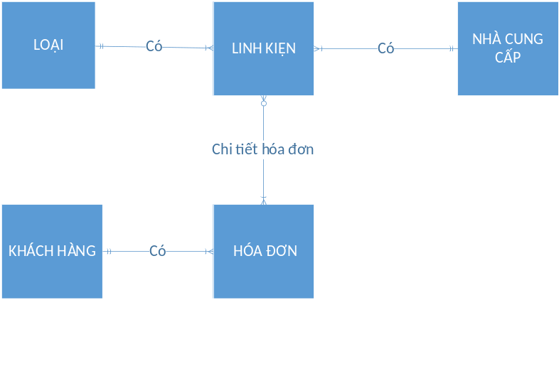

- Mô tả các thực thể.
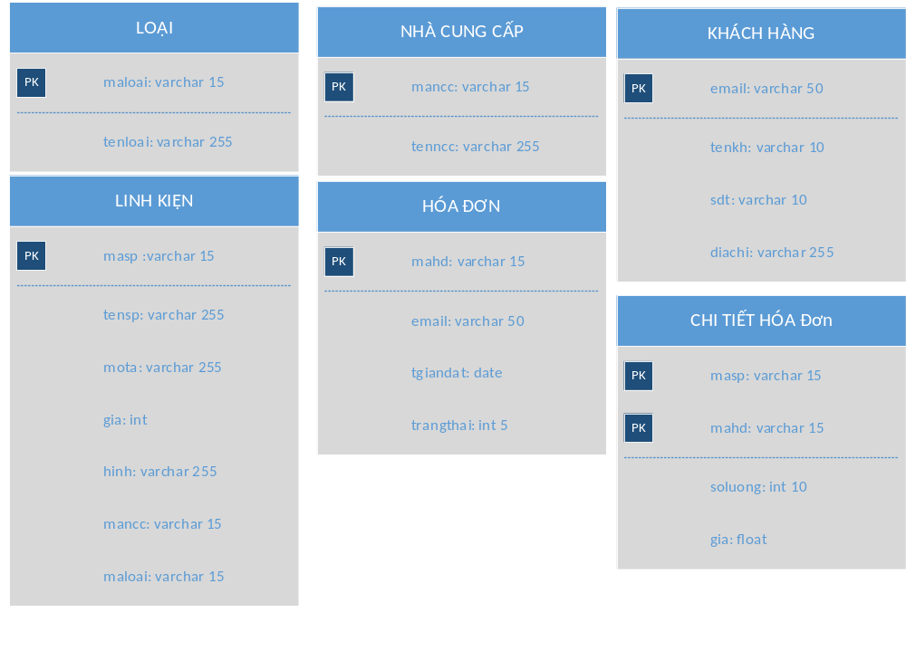
- KẾT QUẢ ĐẠT ĐƯỢC TRONG BÀI BÁO CÁO NÀY
- Hiển thị danh sách sản phẩm
- Hiển thị chi tiết sản phẩm
- Thêm sản phẩm vào giỏ hàng
- Cập nhật số lượng sản phẩm trong giỏ hàng
- Xoá sản phẩm trong giỏ hàng
- Lưu thông tin người mua hàng
- Thêm đơn hàng vào CSDL khi người dùng nhấn đặt mua
- Đăng nhập trang quản trị (/admins)
- Hiển thị danh sách đơn hàng (tồng tiền, số lượng của nhiều sản phẩm trên một hóa đơn)
- Hiển thị chi tiết nhiều dòng (sản phẩm) trên 1 đơn hàng
- Hiển thị thông tin khách hàng theo từng hóa đon
- Xử lý đơn hàng – cập nhật trạng thái -xóa

- GIAO DIỆN
- Hiển thị danh sách sản phẩm
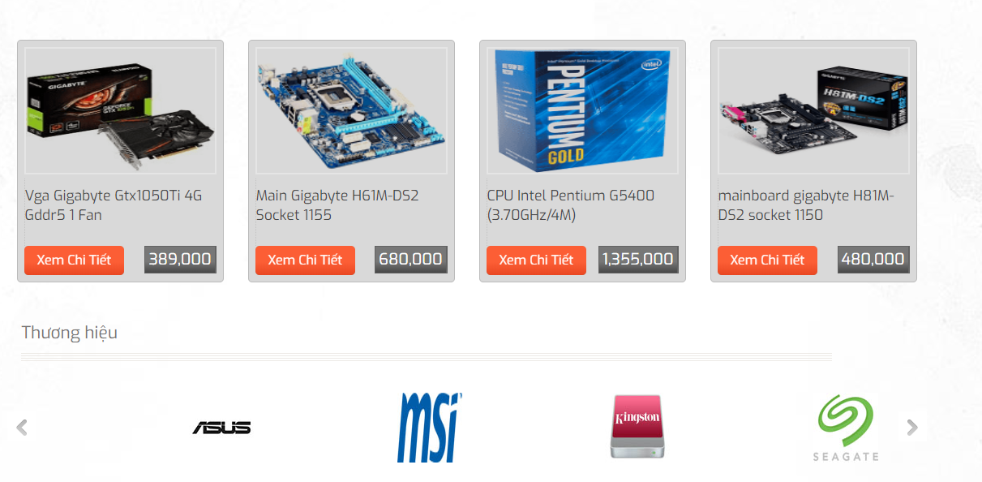

- Hiển thị chi tiết sản phẩm
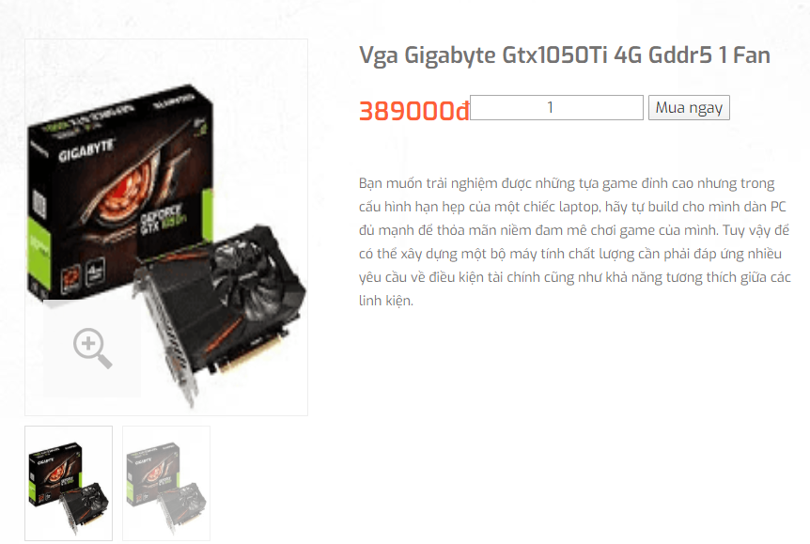
- Thêm sản phẩm vào giỏ hàng
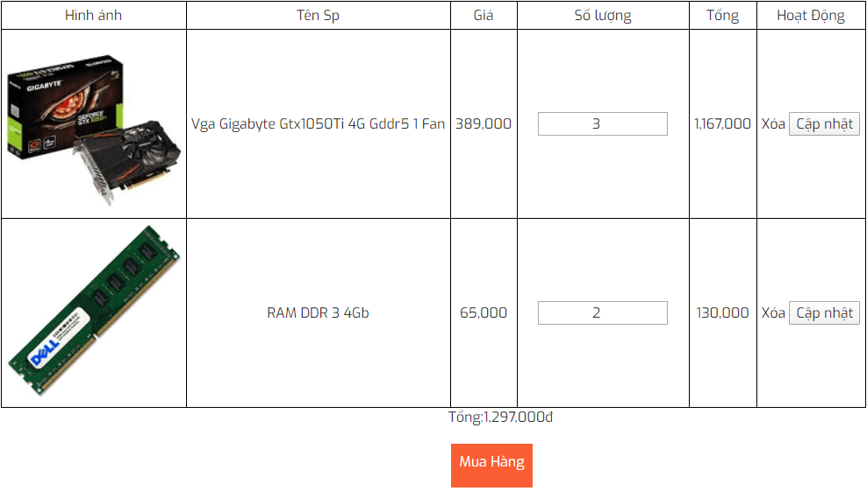

- Kiểm tra thong tin trước khi đặ hàng
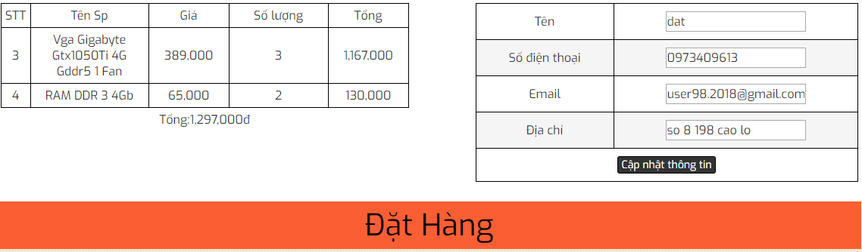
- Thông báo đặt hàng thành công
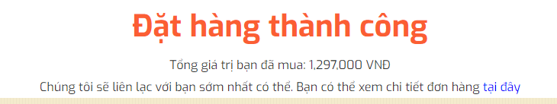

- Hiển thị danh sách chi tiết đơn hàng ở trang người dùng
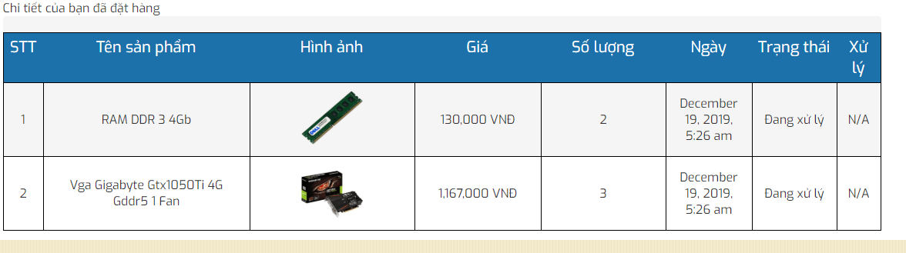
- Hiển thị toàn bộ danh sách đon hàng

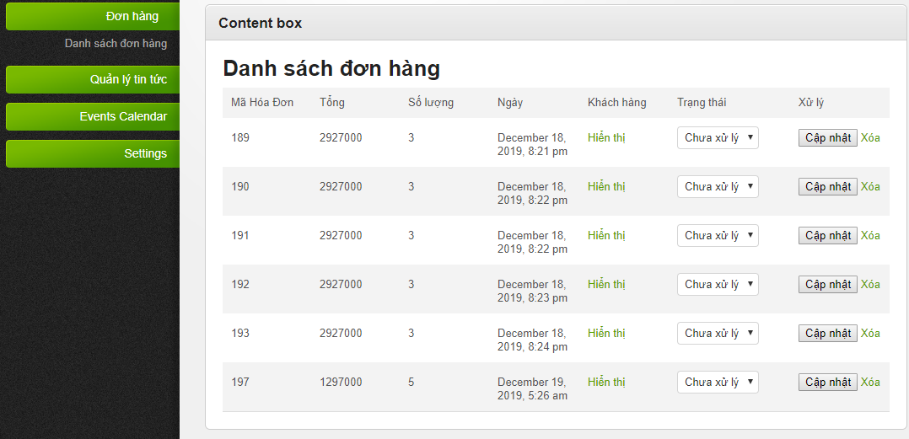

Cập nhật trạng thái đơn hàng
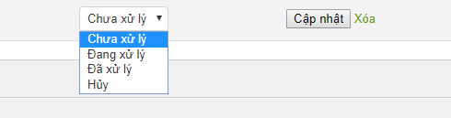

Hiển thị chi tiết nhiều sản phẩm trong một đơn
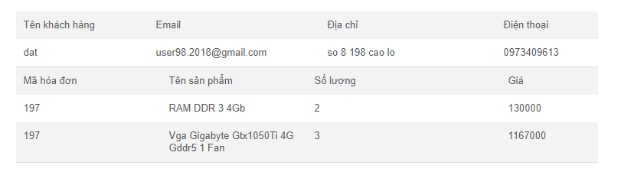

- TÀI LIỆU THAM KHẢO
[1] Kênh youtube: Hiếu tutorial https://www.youtube.com/watch?v=ZvylEk3E-Fc&list=PLWTu87GngvNwRxrFZ_wbxfvHHed14H5RC&index=25
[2] Giáo trình lập trình web php của trường và các bài lab mẫu:
http://tranvanhung.fitstu.net/subjects/thuc-hanh-lap-trinh-web/

